В данном файле даны номера задач по сборнику задач А. П. Рымкевича (Физика. Задачник. 10-11 кл. – М.: Дрофа, 2004.).
Из других сборников задачи приведены виде текстов, к которым даны ответы.
Билет № 1
Задача на расчет количества теплоты, которое потребуется для нагревания тела.
Текст | Ответ
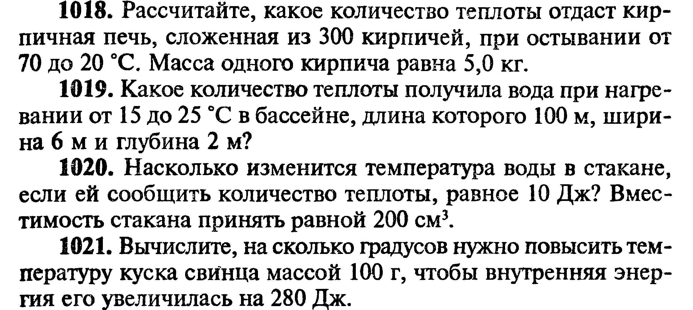 | 66000 кДж
 | 5,04·10⁷кДж
 | Увеличится на ≈0,01ºС
 | На 20ºС
Билет № 2
Задача на расчет влажности воздуха.
№ 568, 570, 575.
Билет № 3
Задача на составление уравнения ядерной реакции.
№ 1210, 1215, 1217.
Билет № 4
Задача на определение конечной температуры при смешивании горячей и холодной воды.
№ 646,
Текст | Ответ
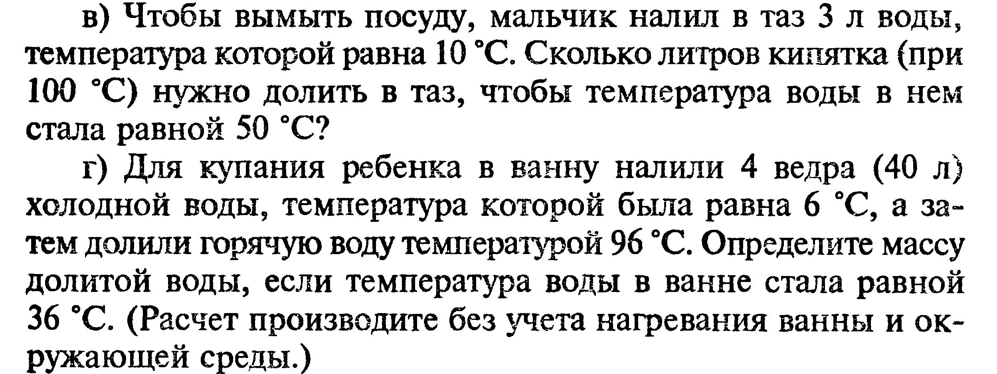 | 1,5 л
 | 20кг
Билет № 5
Задача на расчет массы тела по его плотности.
Текст | Ответ
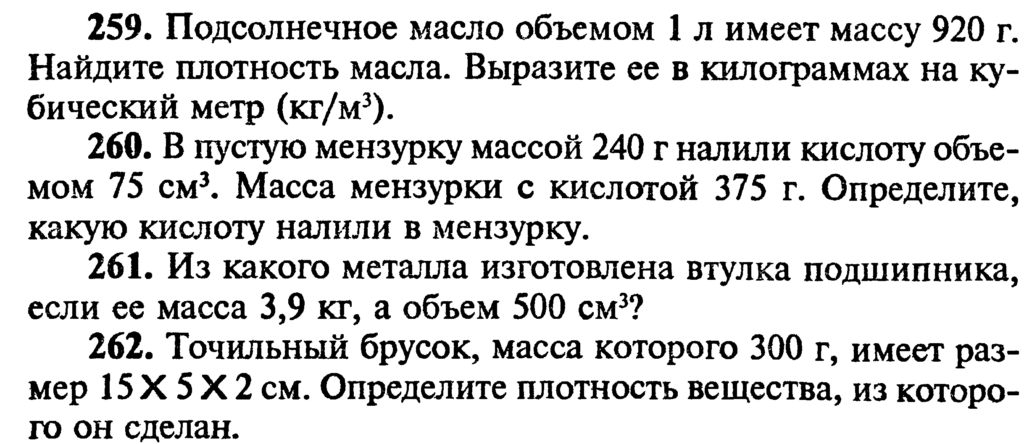 | 920 кг/м³
 | Серная кислота
 | Из стали
 | 2000 кг/м³
Билет № 6
Задача на расчет механической работы.
№ 331, 332, 333, 334.
Билет № 7
Задача на расчет заряда, прошедшего через проводник.
Текст | Ответ
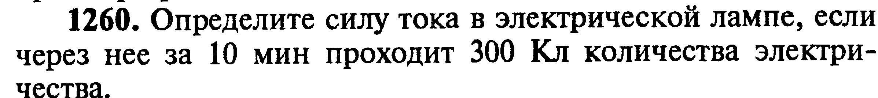 | 0,5 А
Билет № 8
Задача на применение закона Ома для участка цепи.
№ 780, 784, 787 (падение напряжения – это напряжение на участке цепи).
Билет № 9
Задача на применение закона всемирного тяготения.
№ 171, 176, 178.
Билет № 10
Задача на применение закона сохранения механической энергии.
№ 358, 359, 360.
Билет № 11
Задача на расчет сопротивления проводника по его удельному сопротивлению, длине и площади поперечного сечения.
№ 776, 779.
Билет № 12
Задача на расчет общего сопротивления последовательного и параллельного соединения проводников.
№ 794, 795, 799.
Билет № 13
Задача на расчет пути или скорости при равноускоренном движении.
№ 52, 64, 69, 78.
Билет № 14
Задача на применение закона Гука.
№ 160, 161, 165.
Билет № 15
Задача на применение второго закона Ньютона.
№ 141, 144, 146, 150.
Билет № 16
Задача на расчет центростремительного ускорения при движении тела по окружности с постоянной скоростью.
№ 91, 92, 93, 103, 105.
Билет № 17
Задача на относительность механического движения.
№ 31, 32, 35, 42.
Билет № 18
Задача на построение изображения в плоском зеркале.
Постройте изображение в плоском зеркале.
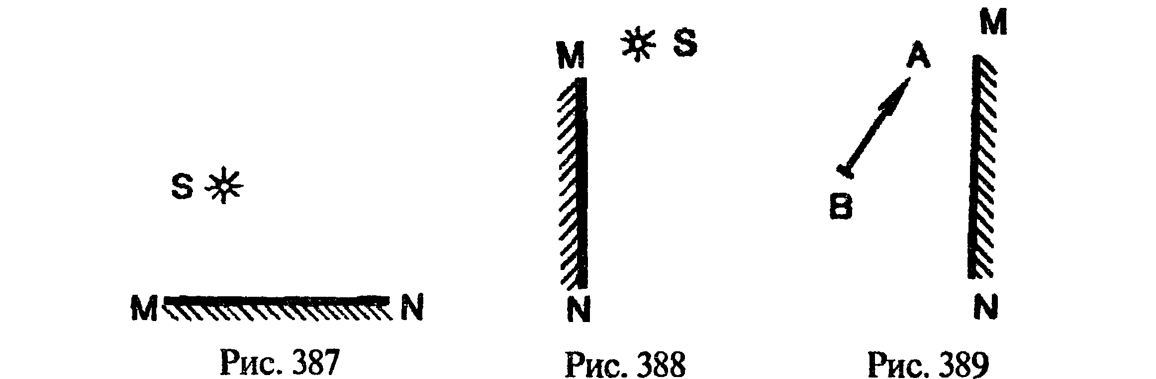
Билет № 19
Задача на построение изображения в собирающей линзе.
Постройте изображение в собирающей линзе.
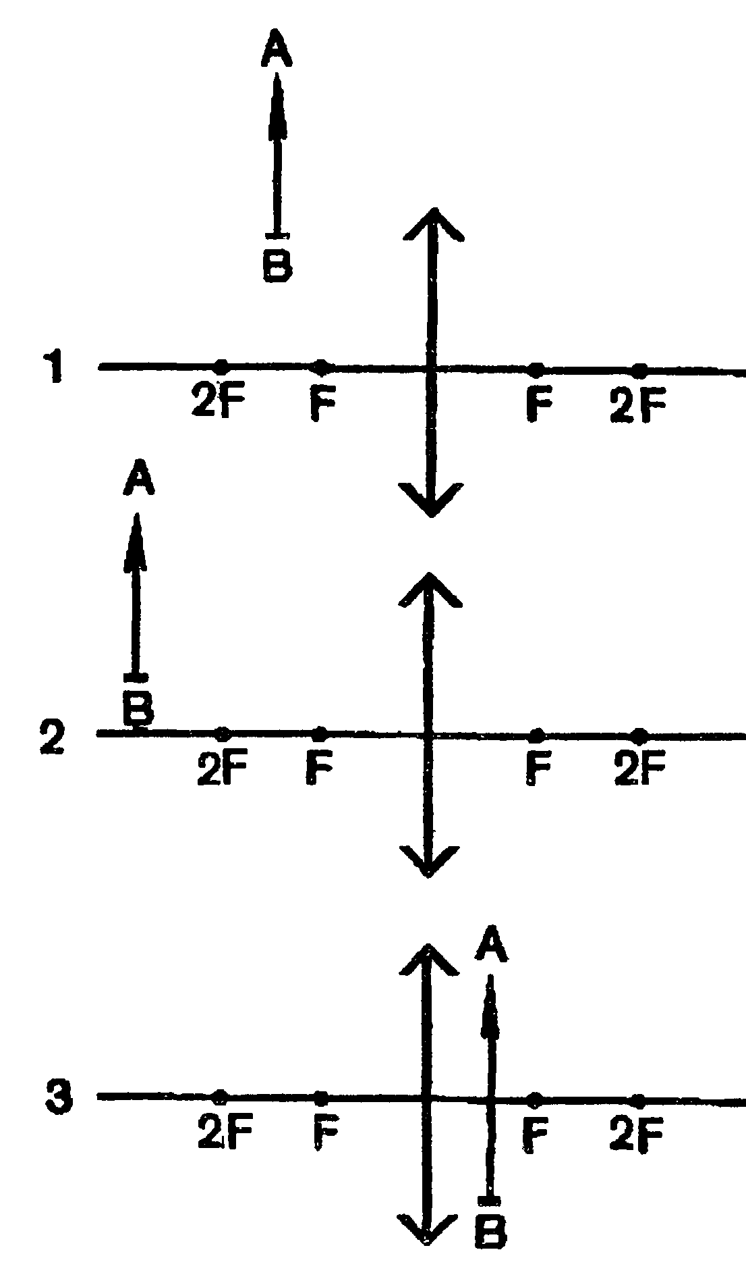
1
2
Билет № 20
Задача на применение соотношения между скоростью распространения, частотой и длиной электромагнитной волны.
№ 437, 439, 442.
Билет № 21
Задача на применение закона сохранения импульса при неупругом ударе.
№ 323, 324, 325.
Билет № 22
1. Линза. Фокусное расстояние линзы. Построение изображения в собирающей линзе. Глаз как оптическая система.
2. Измерение силы, необходимой для равномерного подъема бруска по наклонной плоскости, и пройденного пути, расчет работы этой силы.
3. Задача на расчет работы или мощности электрического тока.
Билет № 23
Задача на применение закона Джоуля–Ленца.
Текст | Ответ
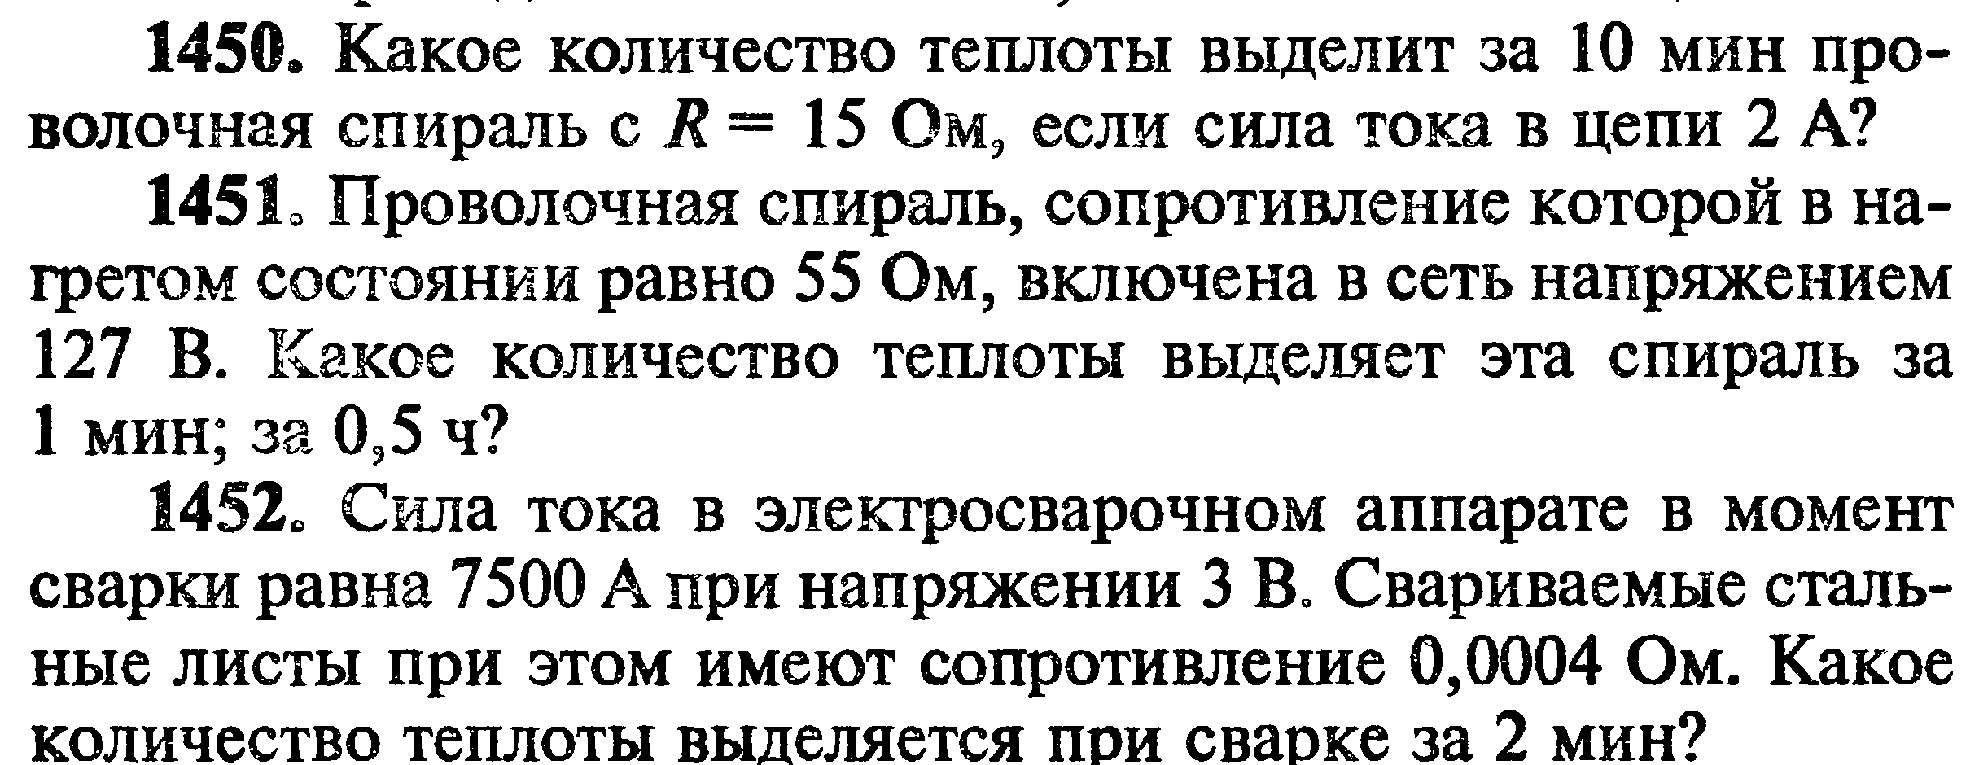 | 36 кДж
≈17,6 кДж,
≈530 кДж
 | 2700 кДж
Билет № 24
Задача на построение изображения в рассеивающей линзе.
Постройте изображение в рассеивающей линзе.
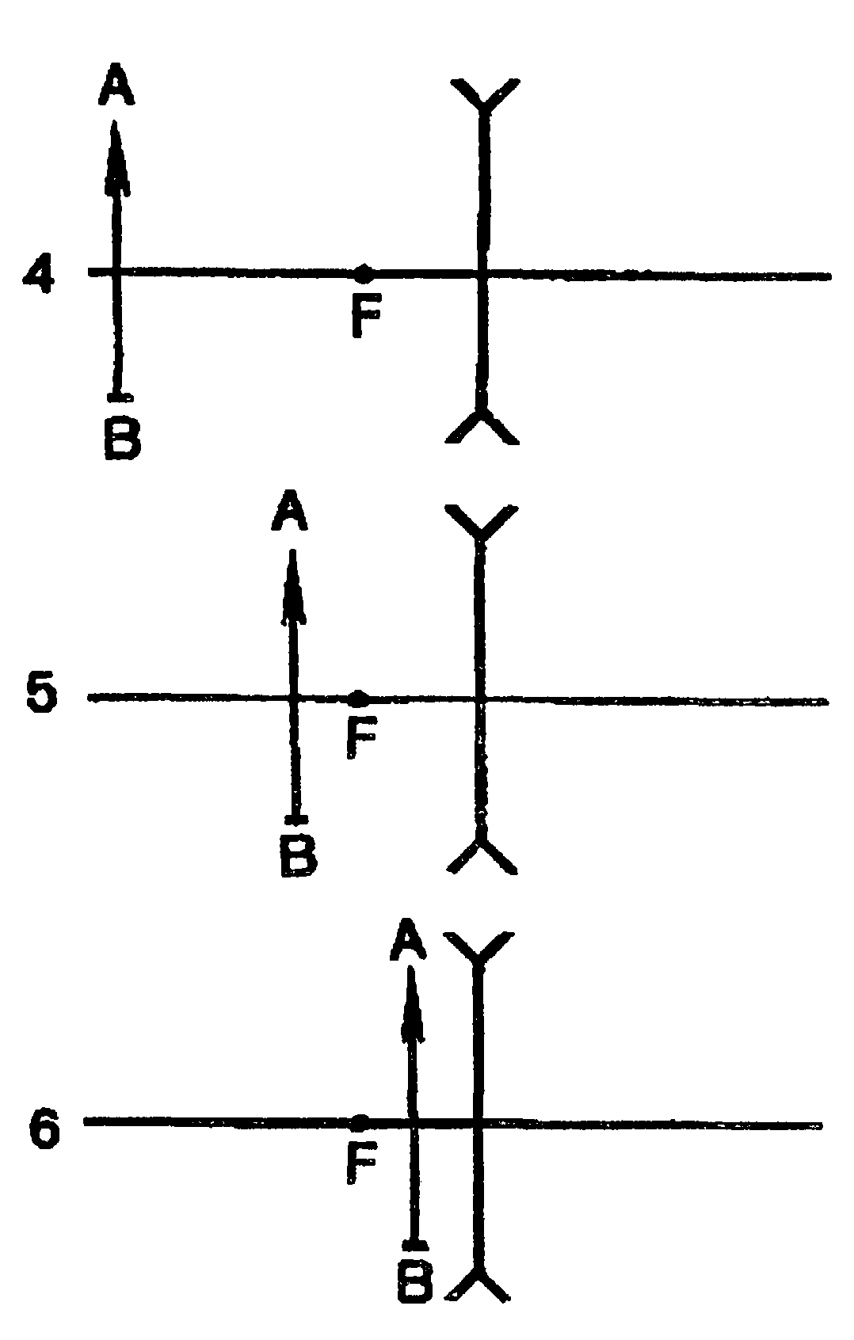
Билет № 25
Задача на расчет давления столба жидкости.
Текст | Ответ
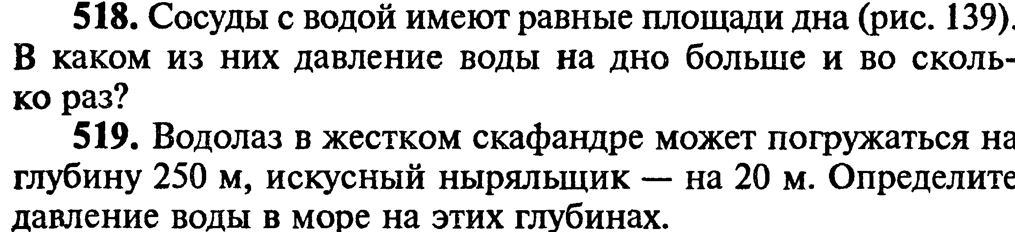  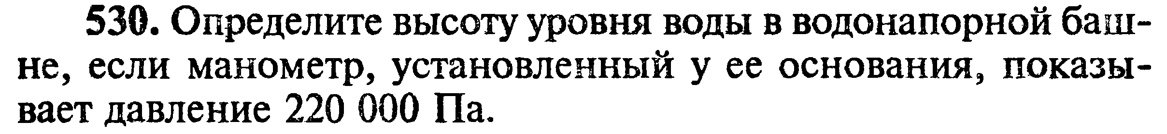 | 2370 кПа
 | 1250 кН
 | 22м

